Curso: Modelamiento y Análisis de Software
Grupo 7:
- CRISTOFER NIVARDO ASENCIOS PIMENTEL
- DIEGO ARNALDO HUAMANCOLI CHAVEZ
- FABRICIO MIGUEL ANGEL INCA VASQUEZ
- ZBINHER KENYHO IRIGOIN TAMARA
- JUAN MANUEL SEBASTIAN TACULI GALINDO

Desarrollo de Caso
1). Describir la problemática del caso - (Nombre del proyecto) (4 Puntos)

Título del Proyecto
Sistema web para optimizar la gestión logística de la empresa San Fernando S.A., Lima-2026
Problemática:
La empresa San Fernando S.A. se dedica a la producción y la venta de embutidos, carnes y productos alimenticios en todo el Perú. Para sostener esta operación, su gestión logística debe coordinar tres procesos clave: el abastecimiento de compras de insumos a los proveedores, la recepción de insumos en el almacén y la atención de los pedidos que recibe a diario de diferentes clientes y negocios del país. Para gestionar adecuadamente estos procesos, es necesario registrar y controlar toda la información relacionada con los clientes, proveedores, productos, insumos, stock, cantidades solicitadas, órdenes de compra, y las fechas de pedido, recepción y entrega.
Sin embargo, debido al gran volumen de operaciones, el registro y el seguimiento de la información logística pueden presentar dificultades, especialmente durante los periodos de alta demanda (temporadas festivas). Cuando la información no se encuentra centralizada y actualizada, se pueden producir errores en el registro de los datos, duplicidad de información, diferencias entre lo solicitado a los proveedores y lo realmente recibido, faltas de stock de insumos o productos, y retrasos en la actualización del estado de los pedidos y de las entregas. Todas estas situaciones dificultan el seguimiento oportuno de cada operación, generan demoras en la reposición de insumos y en la atención de los clientes, y afectan la eficiencia de la gestión logística de la empresa.
Un ejemplo de lo que puede ocurrir en periodos de alta demanda se presentó durante la campaña navideña del año 2025, cuando se reportaron problemas con la aplicación de San Fernando para acceder, validar y canjear los vales digitales de pavo, así como problemas de disponibilidad del aplicativo durante determinados periodos. Aunque este caso corresponde a la atención digital de los usuarios, evidencia la importancia de contar con una plataforma digital adecuadamente organizada, que permita procesar las solicitudes y proporcionar información oportuna sobre el estado de las operaciones, algo igualmente necesario para garantizar la disponibilidad de stock, el abastecimiento de insumos y la entrega de los pedidos.
Ante esta situación, se propone desarrollar un sistema web para optimizar la gestión logística de San Fernando S.A., mediante el cual se pueda organizar mejor la información de los clientes, proveedores, productos e insumos, controlar el abastecimiento de compras, la recepción de insumos y los estados de los pedidos y de las entregas, y realizar un seguimiento organizado de cada operación. De esta manera, se busca reducir los errores de registro, mantener actualizado el stock, garantizar la disponibilidad oportuna de insumos, optimizar los tiempos de atención y brindar la información necesaria tanto al personal encargado como a los clientes.

2) Describir los 3 Casos de uso (proceso) - proyecto (4 Puntos)

1. Gestión de abastecimiento de compras
Es el proceso mediante el cual la empresa identifica los insumos necesarios (carnes, embutidos y materia prima) según el stock disponible y la demanda, genera las órdenes de compra a los proveedores y realiza el seguimiento hasta que son confirmadas y despachadas. Este proceso permite anticipar posibles faltas de stock, priorizar la reposición de los insumos y asegurar que la empresa cuente de manera oportuna con la materia prima necesaria para sus operaciones diarias, siendo el punto de partida de la cadena logística.

2. Gestión de recepción de insumos
Es el proceso en el que, cuando los proveedores envían los insumos solicitados, el personal de almacén verifica la cantidad y la calidad recibidas según lo indicado en la orden de compra, y actualiza el stock disponible en el sistema para su posterior uso en producción. De esta manera, se garantiza que los insumos cumplan con los estándares requeridos, se evitan inconsistencias entre lo solicitado y lo entregado y se mantiene actualizada la información del inventario para la toma de decisiones.

3. Gestionar pedido de productos
Es el proceso con el cual el cliente selecciona los productos que desea (como embutidos y carnes) e indica las cantidades y la fecha de entrega; luego se valida la disponibilidad de stock y se registra el pedido en el sistema. Posteriormente, el pedido se despacha y el repartidor realiza su distribución, con seguimiento hasta la entrega final al cliente. Este proceso busca brindar una atención eficiente, asegurando que cada pedido se gestione correctamente desde su registro hasta su entrega y contribuyendo a mejorar la experiencia de compra y la satisfacción del cliente.

3). Realizar en Modelio el Modelo de Casos de uso Negocio (AN, CUN, ON, CUN vs ON y DGCUN) (6 Puntos)

AN (Actores de Negocio)
Para nuestro proyecto se definieron los siguientes actores de negocio en la aplicación Modelio 5.4, los cuales participan e interactúan con los procesos logísticos identificados en la empresa San Fernando S.A.:
- AN: Cliente
- AN: Vendedor
- AN: Almacenero
- AN: Jefe de Almacén
- AN: Encargado de compras
- AN: Jefe de compras
- AN: Repartidor
- AN: Proveedor
- AN: Gerente

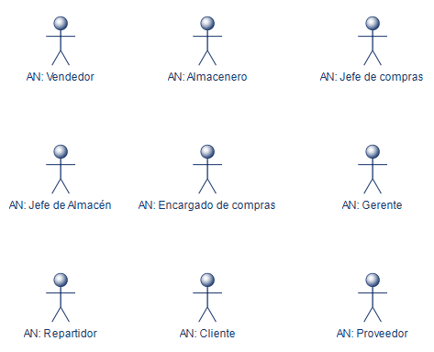

CUN (Casos de Uso de Negocio)
También hemos definido 3 casos de uso de negocio, los cuales representan los procesos logísticos principales que se realizan dentro de la empresa:
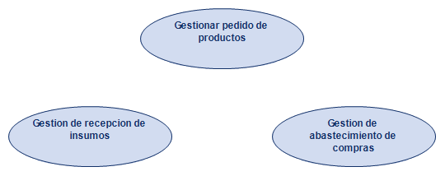

ON (Objetivos de Negocio)
El objetivo general del proyecto es optimizar la gestión logística de San Fernando S.A. Para lograrlo, definimos los siguientes objetivos de negocio, que establecen las metas principales que la empresa busca alcanzar mediante la mejora de sus procesos logísticos (atención de pedidos, recepción de insumos y abastecimiento de compras):
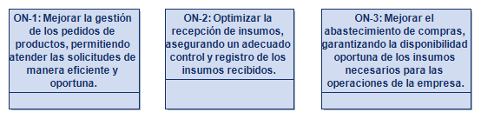

CUN vs ON:
Hemos determinado la relación entre los objetivos de negocio (ON) y los casos de uso de negocio (CUN) definidos para el proyecto, mostrando cómo cada proceso logístico contribuye a los objetivos de la empresa:
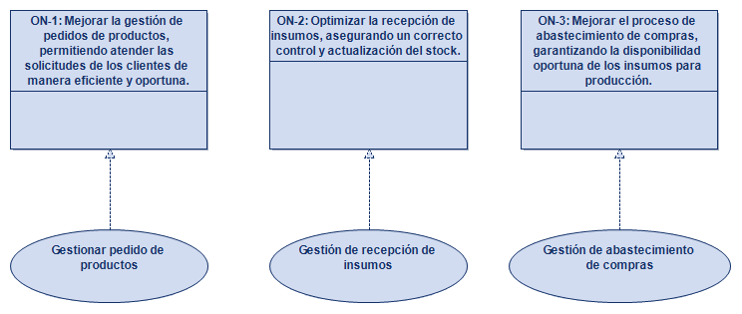

DGCUN (Diagrama General de Casos de Uso de Negocio)
El siguiente diagrama general de casos de uso de negocio (DGCUN) muestra la interacción entre los actores de negocio (AN) y los casos de uso de negocio (CUN) del proyecto, representando las relaciones dentro de los procesos logísticos de la empresa:

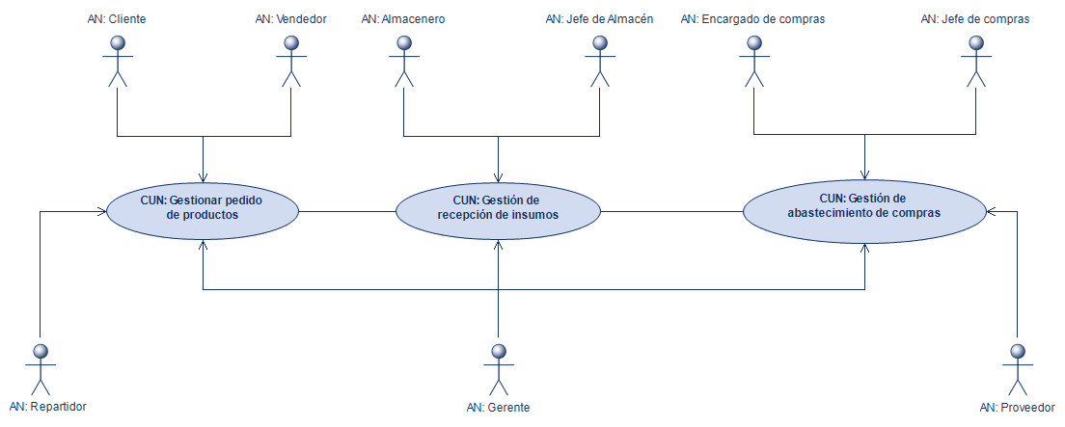

4). Realizar en Modelio el Modelo de Análisis de negocio ( TN, EN , RCUN ( Diagrama de Clases negocio y Diagrama de Actividad de Negocio) (6 Puntos)

TN (Trabajadores de Negocio)
Para este proyecto definimos los siguientes trabajadores de negocio (TN), los cuales representan a los actores internos de la empresa que participan activamente en los procesos logísticos:
- TN: Vendedor
- TN: Almacenero
- TN: Jefe de compras
- TN: Jefe de Almacén
- TN: Encargado de compras
- TN: Gerente
- TN: Repartidor

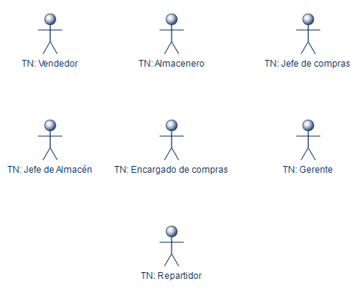

EN (Entidades de Negocio)
También definimos las entidades de negocio (EN) en la aplicación Modelio 5.4. Estas representan los conceptos relevantes que se crean y utilizan durante la ejecución de los casos de uso de negocio identificados:
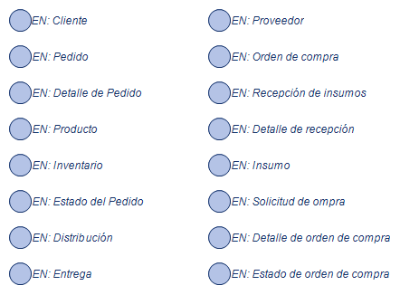

RCUN: Diagrama de Clases de Negocio y Diagrama de Actividad de Negocio
Se realizaron diagramas de clases de negocio y diagramas de actividad de negocio para cada caso de uso de negocio (CUN):

Gestionar pedido de productos:
Diagrama de Clases de Negocio. –

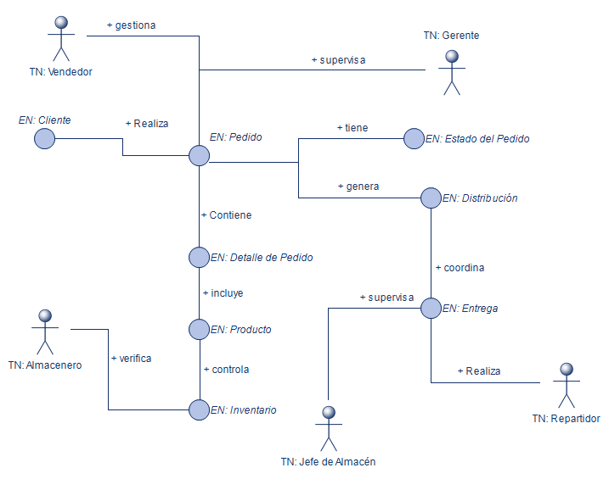

Diagrama de Actividad de Negocio. –
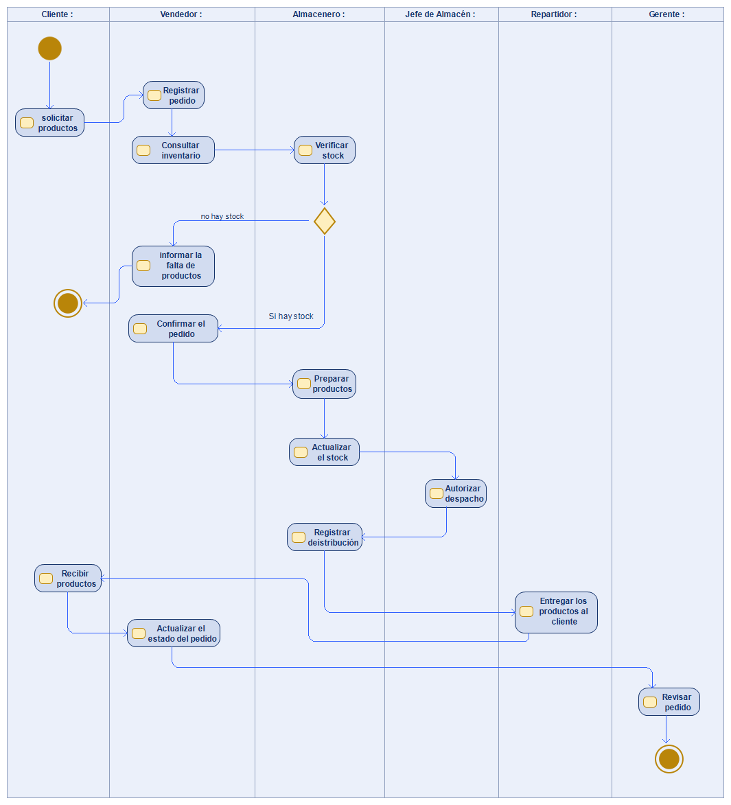

Gestión de recepción de insumos:
Diagrama de Clases de Negocio. –

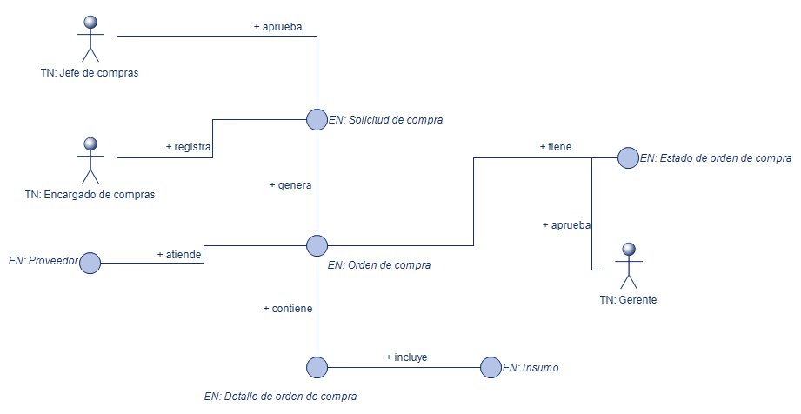

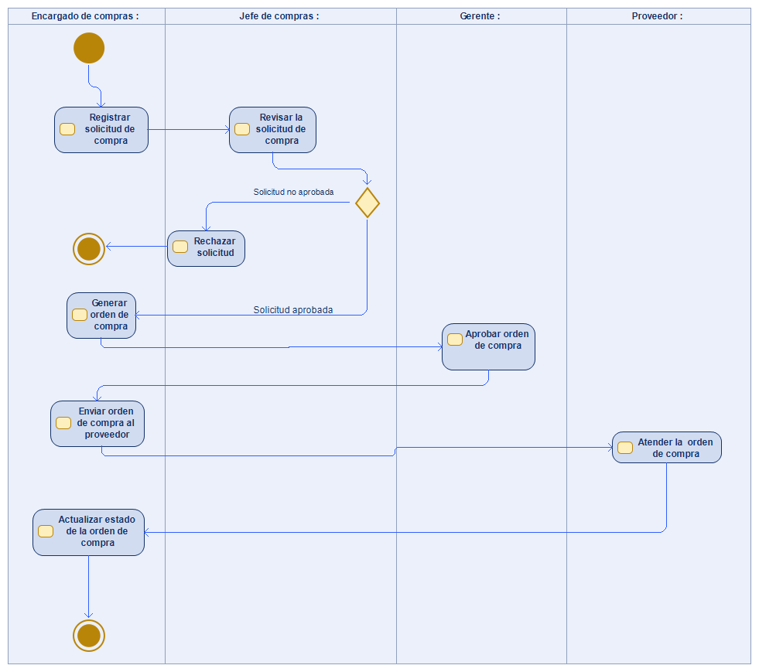
Diagrama de Actividad de Negocio. –

Gestión de abastecimiento de compras:
Diagrama de Clases de Negocio. –
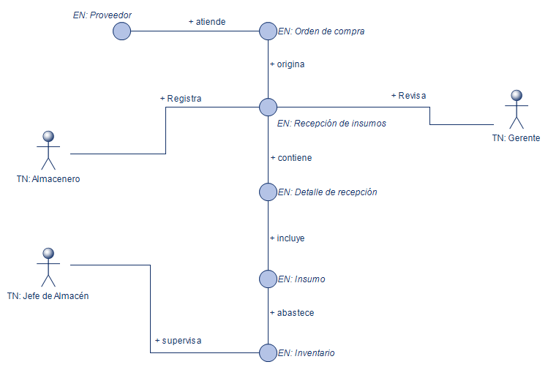

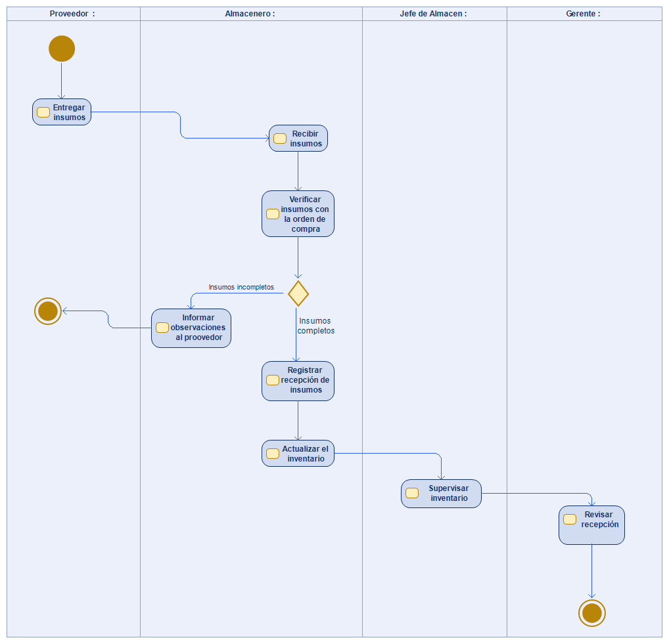
Diagrama de Actividad de Negocio. –

